
esume
求职简历
R
简历资料采集时间
20xx年9月-20xx年9月
胡小豆
我，期待一个自我展示的舞台

 |  |  |  | 20xx.02
胡小豆
求职意向：XXX产品经理
 |  |  |  | 广东 广州
 |  |  |  | 18XXX8
 |  |  |  | NXHI简历

教育背景
 | 20xx.09-20xx.07
 | 中国传媒大学
熟练操作photoshop、Illustrator、Dreamweaver、
CelDRAW等图形，图像设计软件。并能独力设计，制作各
种广告，设计宣传。
 | 担任职位：班长

工作经历
 | 20xx.9-20xx.7
 | 广州卓越教育
负责社团组织建设，社团机构的管理，协调各部门工作；
组织策划社团的成立大会、竞选会、团队培训、招新等运维活动；
 | 担任职位：产品经理
 | 20xx.9-20xx.7
 | 广州xx设计信息科技
协助筹备“不可思议”大型市场推广广州站系列活动；
作为品牌大使向观众、来宾和媒体推广一百丁集团旗下
的品牌；
 | 担任职位：产品经理
  奖项荣誉 |  | 自我评价
本人是市场营销专业毕业生，有丰富的营销知识体系做基础；对于市场营销方面的前沿和动向有一定的了解，善于分析和吸取经验熟悉网络推广，尤其是社会化媒体方面，
有独到的见解和经验个性开朗，容易相处，团队荣誉感强。
20xx获国家奖学金；
20xx获“三好学生称号”；
20xx大学生创意大赛一等奖；
20xx创业计划大赛省级铜奖；
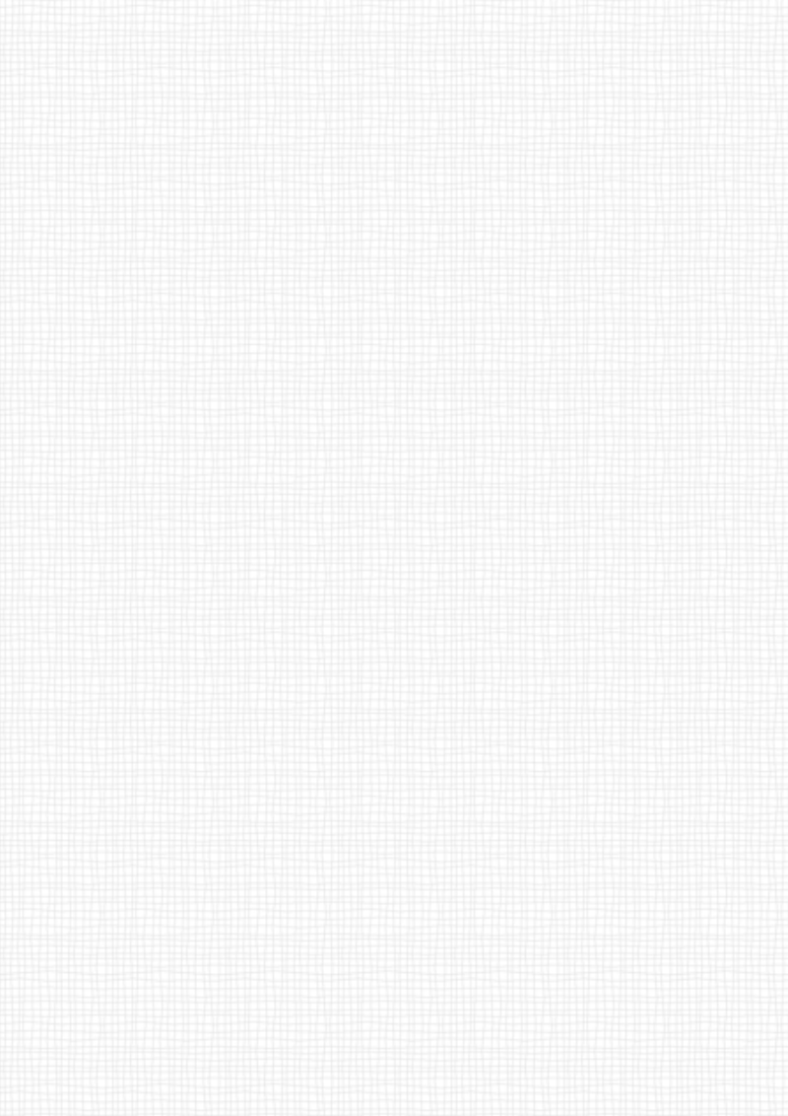





尊敬的领导：
您好！
我是xxx设计科技大学艺术系的一名学生，即将面临毕业。四年来，在师友的严格 教益及个人的努力下，我具备了扎实的专业基础知识，系统地掌握了等有关理论;熟悉 涉外工作常用礼仪;具备较好的英语听、说、读、写、译等能力;能熟练操作计算机办公 软件。同时，我利用课余时间广泛地涉猎了大量书籍，不但充实了自己，也培养了自 己多方面的技能。
此外，我还积极地参加各种社会活动，抓住每一个机会，锻炼自己。大学四年，我 深深地感受到，与优秀学生共事，使我在竞争中获益;向实际困难挑战，让我在挫折中 成长。我热爱贵单位所从事的事业，殷切地期望能够在您的领导下，为这一光荣的事业 添砖加瓦;并且在实践中不断学习、进步。随信附上个人超级简历，收笔之际，郑重地提 一个小小的要求：无论您是否选择我，尊敬的领导，希望您能够接受我诚恳的谢意!

此致
敬礼

申请人：xxx
申请时间： 20xx年05月

